Надо бы сделать, чтобы при клике в левом меню по какому либо раздела – он понимался наверх в основной части сайта:

то есть так – неправильно/неудобно
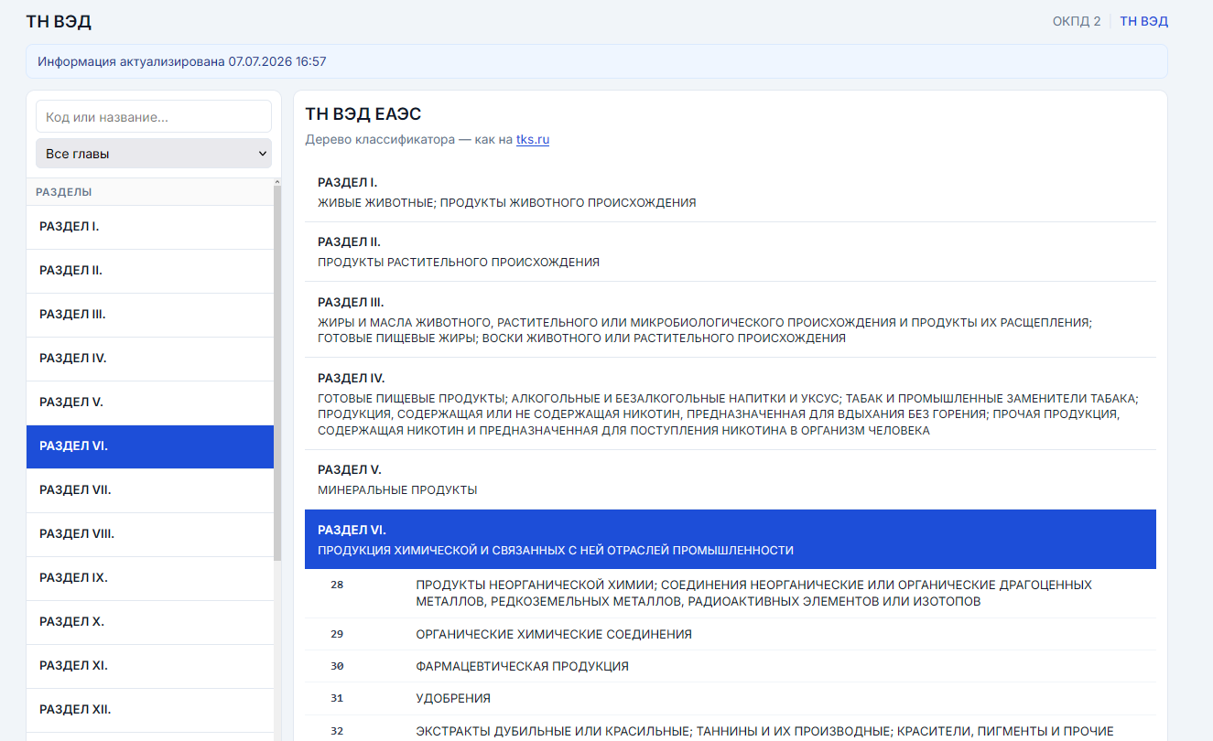
а вот так гораздо удобнее:
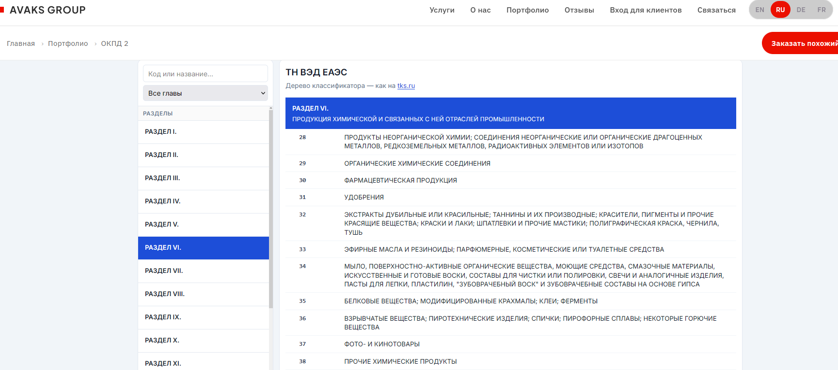
Добавить слово группа:
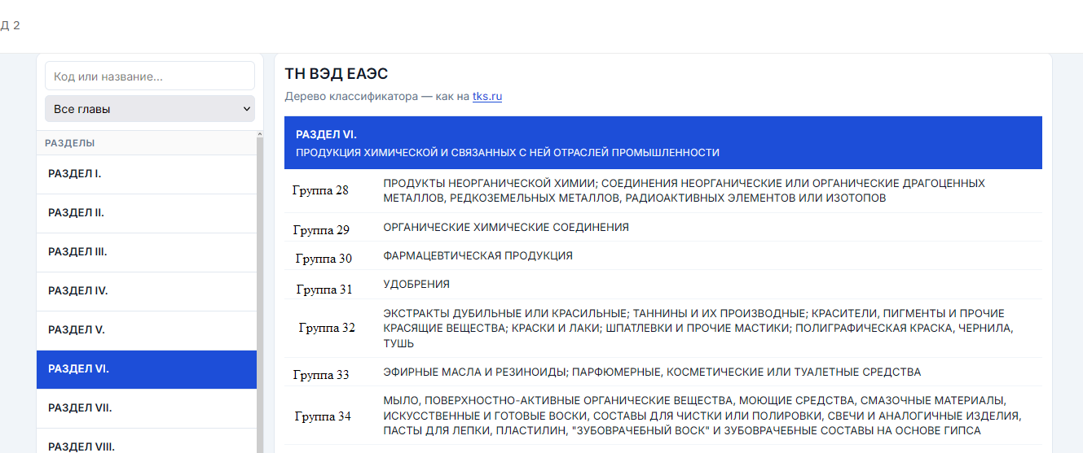
Надпись Дерево классификатора — как на tks.ru – убрать
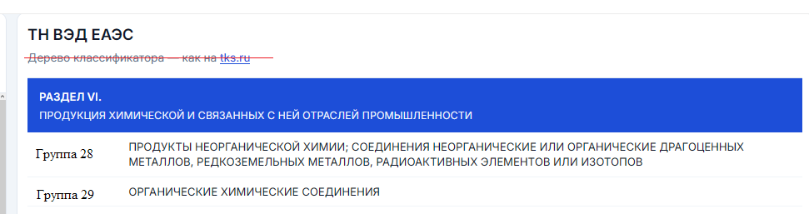
надо бы поработать со стилями – цвета/отступы/иконки
вот как у нас
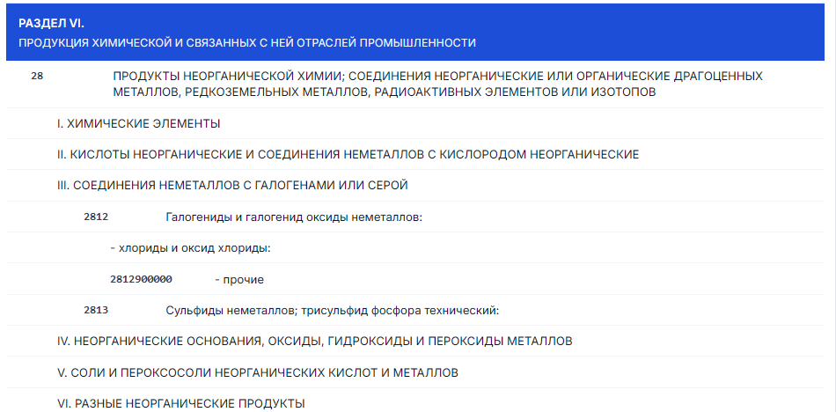
вот как на ткс
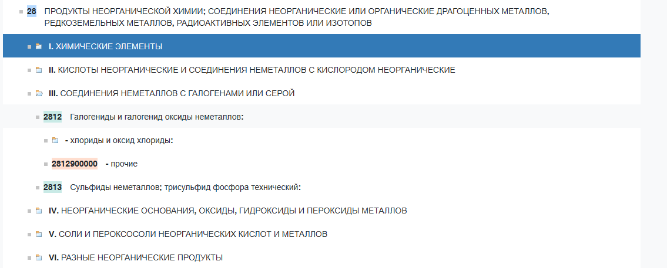
при клике на 2812900000
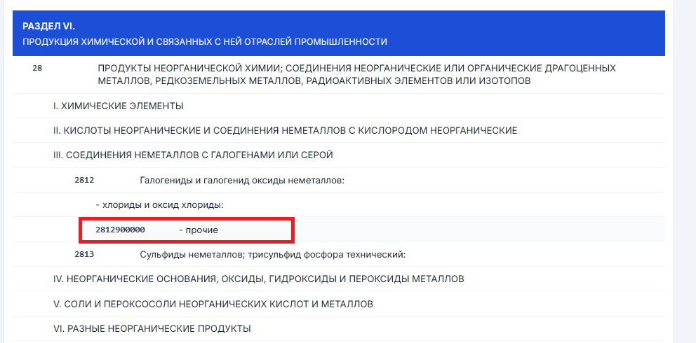
получаем 2812 90 – это неверно
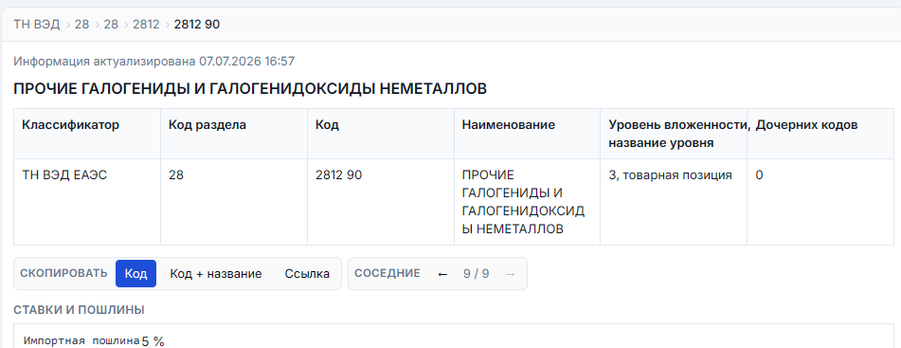
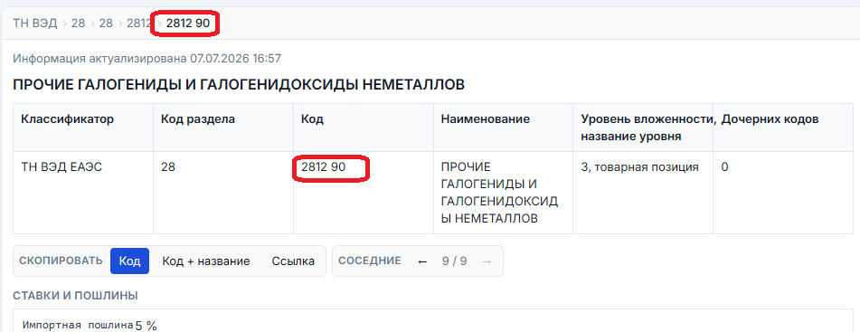
Давайте переработаем выдачу в следующем виде
Информация по товарному коду 2812 90 000 0
Код ТН ВЭД ЕАЭС | Позиция ТН ВЭД ЕАЭС
2812 90 000 0  Прочие галогениды и галогенидоксиды неметаллов | 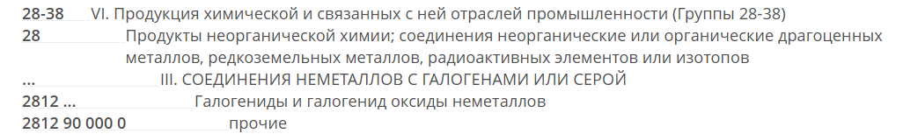

примеры позиции:
https://rtholding.ru/tn-ved/2812900000/
https://www.alta.ru/tnved/code/2812900000/

то есть как-то так
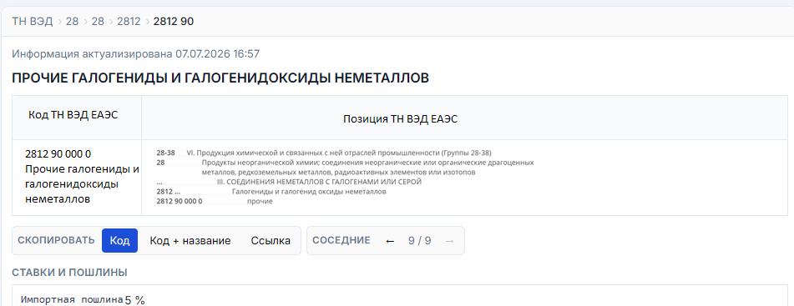
В навигацию добавить раздел
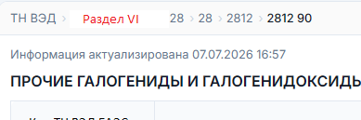
дублирование схемы дерева тут не нужно (у нас как раз позиция для этого есть в предыдущем скрине)
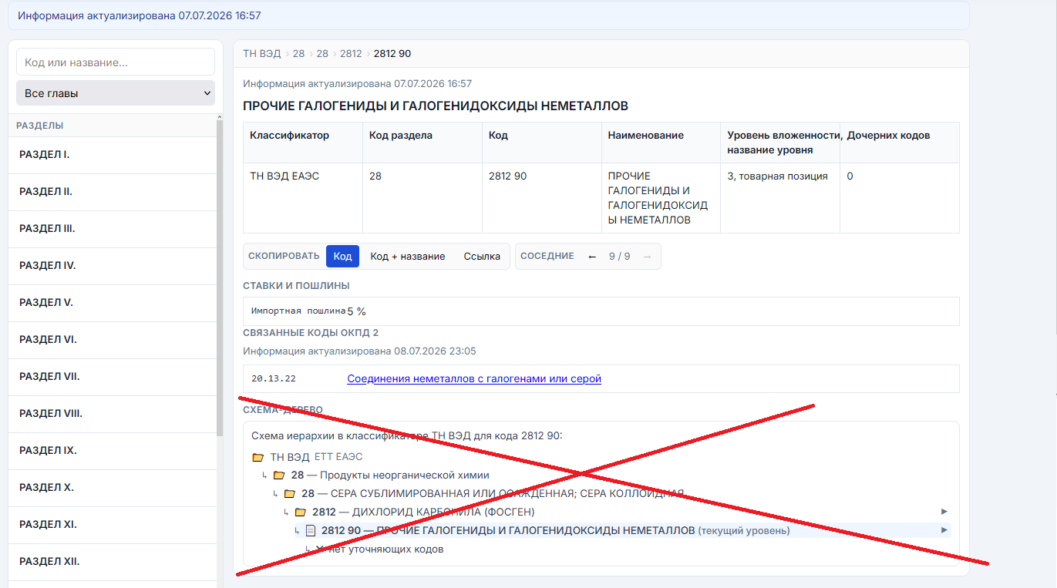
по навигации
для примера кликнем 2812
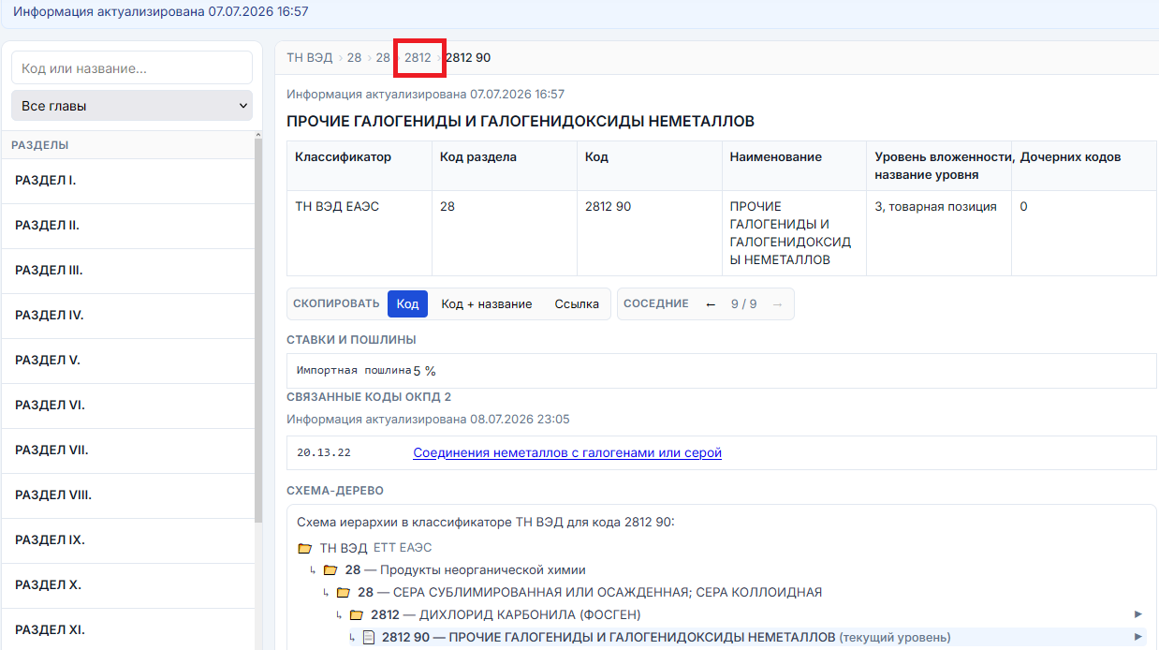
сейчас на выдаче:
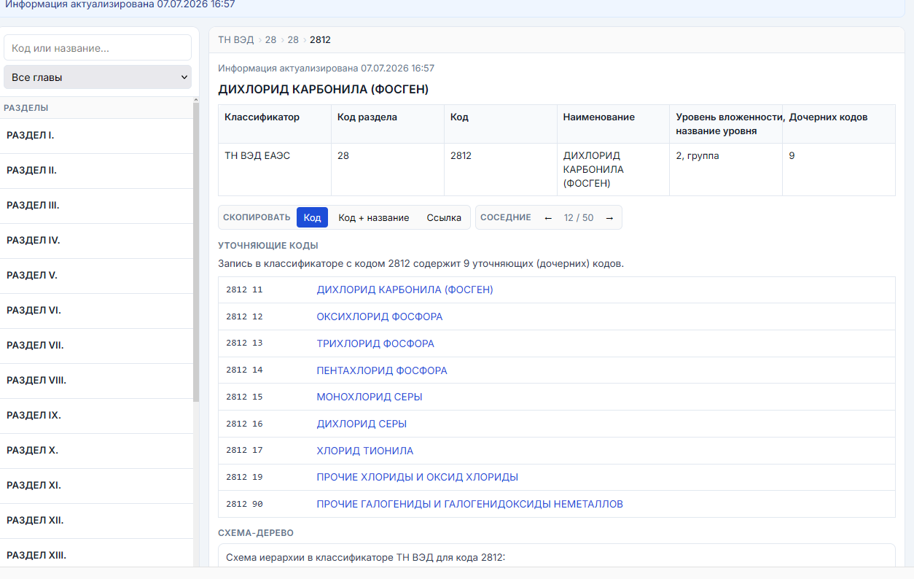
удаляем 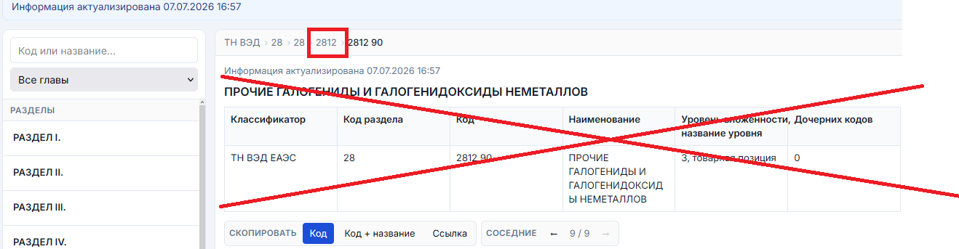
там вообще фигня получается
ДИХЛОРИД КАРБОНИЛА (ФОСГЕН) – откуда он вообще появился….
а нас должно бросить в нужную точку по дереву и подсветить
примерно так
